CRUZ ORACULAR



ORACULOS

Crucigrafia
Tipos de Pensamientos
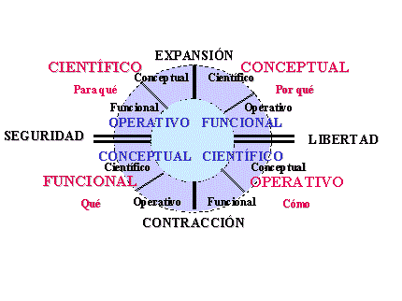
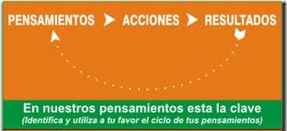
Transformación Personal

L o g r o s

Responsabilidad
P
E
R
S
I
S
T
E
N
C
I
a
O
R
G
A
N
I
Z
A
C
I
ón

y

O
R
D
E
n

Ordena + Rango
Descen-dente.

Compromiso
Renuncia
D e s t i n o
{Clave Llave}

Riesgo
Ascen-dente.
Consulta + Filtro

D i c i p l i n a

Desarrollo Humano

Pirámide Radian Oracular

Fortaleza, Inteligencia, Aptitud

Aplicaciones
Dedicación
Lealtad
Entusiasmo
Responsabilidad
Seguridad
Estabilidad
Caracter
Eficiencia

Inteligencia de Negocios
Comunicaciones
D e s t i n o
{Éxito}

Sistemas
Diciplina
Entrega

Auto+control, Motivación, Voluntad, Concentración

Tecnológica
(Soporte y Ayuda de Escritorio)
Modelo del Cambio: Modelamiento

Cogniciones

Conocimiento
(3)
C
O
N
D
U
C
T
A
s
A
C
T
I
T
U
D
E
s

Motivación
(2)
Recursos
(4)
Acción
(5)

Plan
(1)

Fisiología

Resultado Exitoso (6)
Modelo del Cambio: Modelamiento

Cogniciones

Conocimiento
(3)
C
O
N
D
U
C
T
A
s
A
C
T
I
T
U
D
E
s

Motivación
(2)
Recursos
(4)
Acción
(5)

SIN Plan
(1)

Fisiología

Confusión (6)
Modelo del Cambio: Modelamiento

Cogniciones

Conocimiento
(3)
C
O
N
D
U
C
T
A
s
A
C
T
I
T
U
D
E
s

SIN Motivación
(2)
Recursos
(4)
Acción
(5)

Plan
(1)

Fisiología

Cambio Lento (6)
Modelo del Cambio: Modelamiento

Cogniciones

SIN Conocimiento
(3)
C
O
N
D
U
C
T
A
s
A
C
T
I
T
U
D
E
s

Motivación
(2)
Recursos
(4)
Acción
(5)

Plan
(1)

Fisiología

Angustia (6)
Modelo del Cambio: Modelamiento

Cogniciones

Conocimiento
(3)
C
O
N
D
U
C
T
A
s
A
C
T
I
T
U
D
E
s

Motivación
(2)
SIN Recursos
(4)
Acción
(5)

Plan
(1)

Fisiología

Frustración (6)
Modelo del Cambio: Modelamiento

Cogniciones

Conocimiento
(3)
C
O
N
D
U
C
T
A
s
A
C
T
I
T
U
D
E
s

Motivación
(2)
Recursos
(4)
SIN Acción
(5)

Plan
(1)

Fisiología

Sueño (6)
Cambio
(Howard Gardner y Omar Apátiga)

Conclusiones: 5 Mentes del Futuro
La Entidad del Cambio Deseado:
- Porqué? Conceptos + (Aprendiendo), Paraqué? Teorías + (Enseñando) ,
Cómo? Habilidades + (Entrenando), Que? Historias + (Superando).
El Cuarto Rey Mago

Asia

Gaspar
E
U
R
O
P
a
A
F
R
I
C
a

Mirras
Inciensos
sos

Baltasar
Melchor
Nacimiento
{Hijo(a)}

Omar
Regalos
Oros

America

Pesebre Oracular
RADIAN ORACULAR

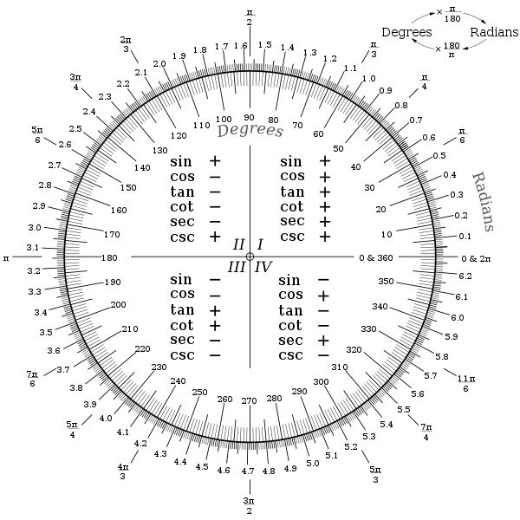

Grados | 0° | 30° | 45° | 60° | 90° | 120° | 135° | 150° | 180° | 210° | 225° | 240° | 270° | 300° | 315° | 330° | 360°
Radianes | 0 | π/6 | π/4 | π/3 | π/2 | 2π/3 | 3π/4 | 5π/6 | π | 7π/6 | 5π/4 | 4π/3 | 3π/2 | 5π/3 | 7π/4 | 11π/6 | 2π

xBox

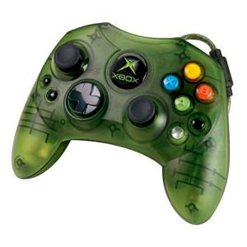

Oracular
Sharp

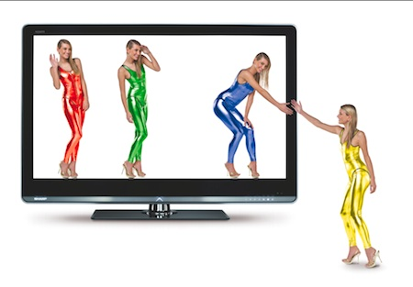
Oracular

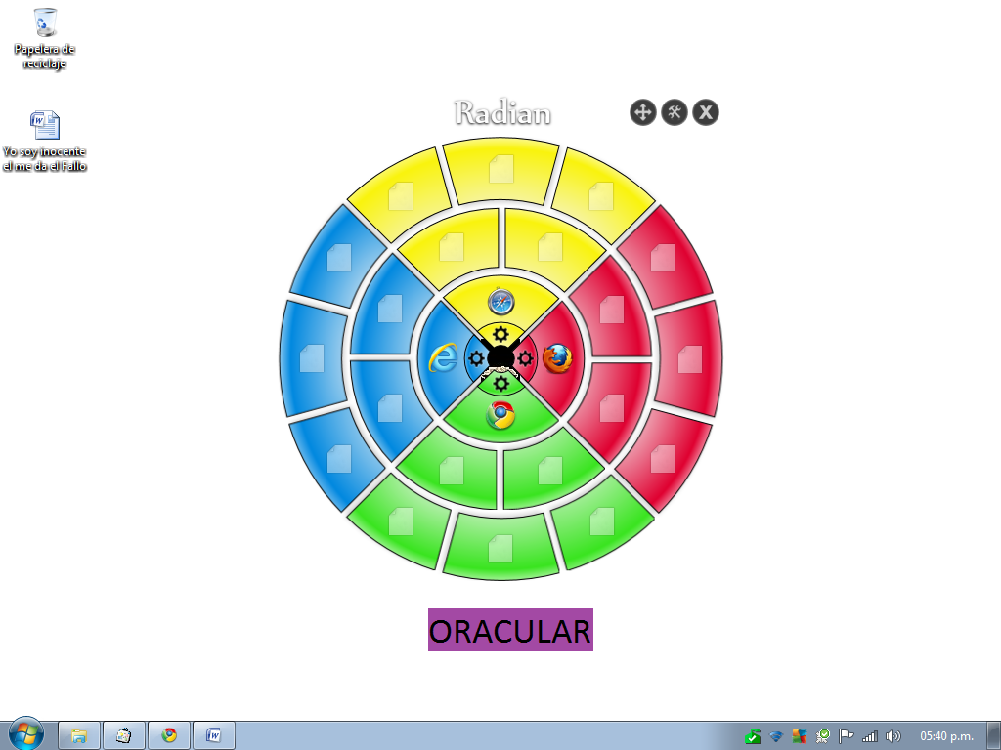

El Triunfo es Nuestro
E
l ex
i
to
es
Nues
T
ro
La
g
Lor
I
a
es
nues
T
ra

Misional

La Victoria es Nuestra
2022
Bagua
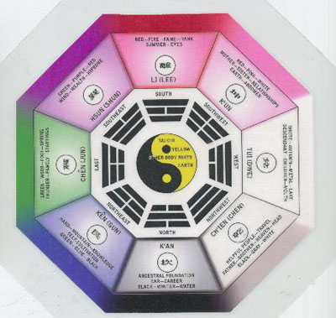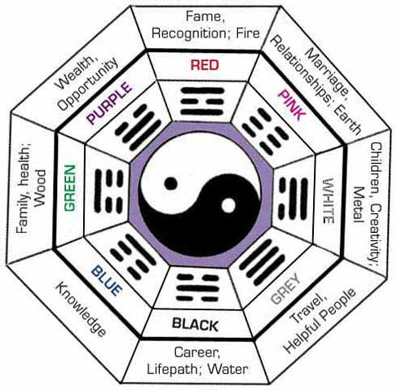
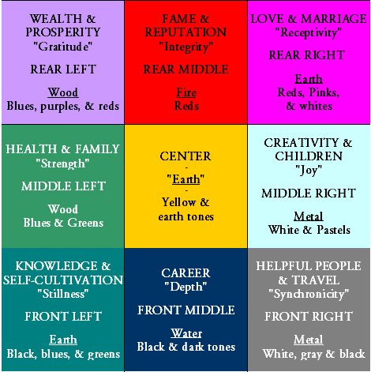
Oracular
Arbol Cuadrinado

Oracular
Denario
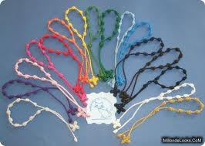

Oracular

Guadalupana
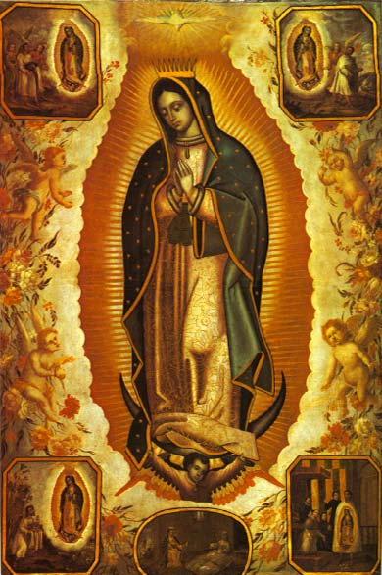
Oracular
(Morena)
Novena

Puesto de rodillas en presencia de la Cruz Oracular:

Adorote Santísima Cruz Oracular,
Puesta en Patíbulo enterrado,
En ti murió Jesús,
Para darme eterna luz,
Y librarme del contrario.
1° +*-/
2° +*-/
3° +*-/
4° +*-/
5° +*-/
6° +*-/
7° +*-/
8° +*-/
9° +*-/
A la Cruz Oracular
MindManager
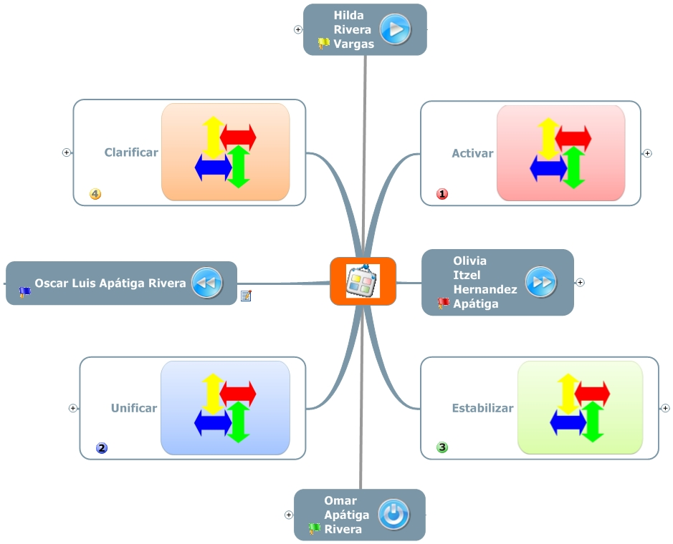
MainMapy
Oracular
Calendario Maya Tzolkin


Oracular

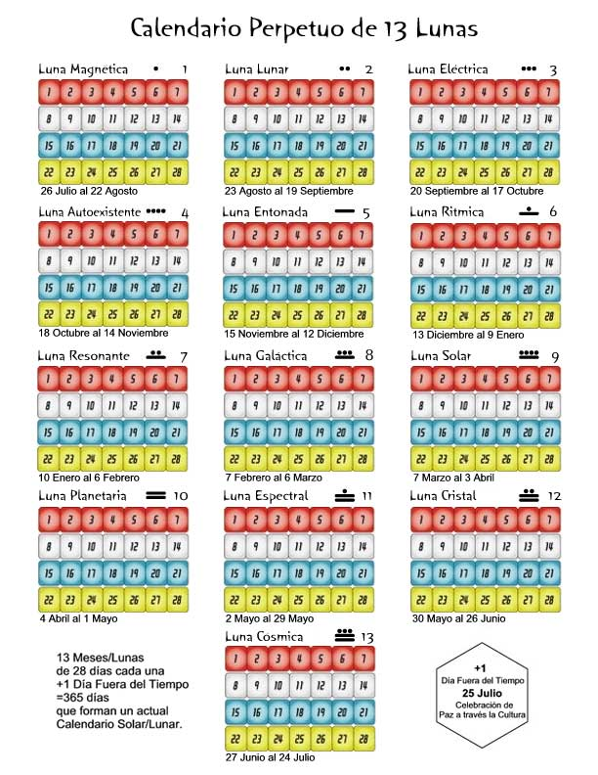
Oracular

Pirámide

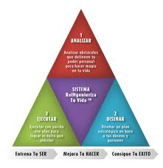

Oracular
Mundo

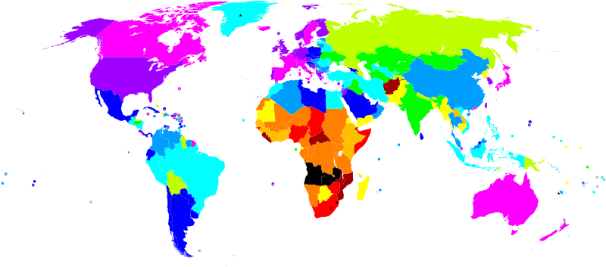
La Tierra de la Cruz Oracular

OdontoGrama

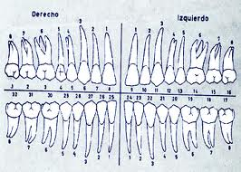

Oracular

GUERRERO
Omarología

Región Norte
(3)
C
O
S
T
a
G
r
a
n
d
e
(6)
Co
S
T
a
Ch
I
C
A
(5)

Región Tierra Caliente
(2)
Región Acapulco
(4)
Región Centro
(7)

Región Montaña
(1)

Apostología, Cruzlogía

La Tierra de la Cruz Oracular
Era Geologica

La Era de la Cruz Oracular
Éxito

Logro: La acción de un Pensamiento que se Funda en un Deseo.
Capitalismo
(Entorno Habitado)

Del Sistema Capitalista
Necesidades Humanas

De Maslow y Omar.

Éxito

Dispuesto a tomar Riesgos.

Balance General

Estado de Resultados.
Congruencia
Niveles Neurologicos:

"Centrarse en el Área de Cambio que Más le Convenga"
Éxito

Visión.
Éxito

Responsabilidad.
Niveles Ocupácionales.

Políticas de la Organización.
ORACULO

Cruz Oracular
ORACULO

Cruz Oracular
Éxito

Logra lo que te Propongas.
Éxito

Cuatro Factores
de Éxito
Contenido

Valor y Esfuerzo
Volumen y Facilidad

Oracular

Gana Dinero Con El Conocimiento De Otros Mientras Duermes.



1. Identificas un “mercado hambriento” en Internet – un grupo de personas que estén buscando información de un tema. (Ejemplo: cómo dejar de fumar)
2. Buscas a un EXPERTO en el tema!!! (Ejemplo: Experto o especialista en el tema de adicciones)
3. Llegas a un acuerdo con el EXPERTO para dividise las ganancias
4. Vender SU curso en Internet sin la necesidad de ser un EXPERTO en el tema!
Tipos principales de Felicidad:

Experiencias Positivas: Vida Agradable
Personalidad Positiva: Buena Vida

Instituciones Positivas:
Vida con Sentido
Psicología Positiva: Larga Vida

Efectos de las Emociones Positivas:

2. Construcción de Recursos
Personales Duraderos.
3. Aplicación Momentania de los Repertorios
de Pensamiento+Acción

4. Experiencias de Emociones Positivas.
- Transformación de la Persona y Creación de un Espiral Ascendente.

Líderes Exitosos:

Movilizan el Compromiso Individual: Hacer que otros se Comprometan, Compartir Poder.
Consiguen Capacidad Organizacional:
Formar Equipos, Administrar el Cambio.

Demuestran Carácter Personal: Hábitos, Integridad, Confianza, Razonamiento Analítico.
Fijan el Rumbo: Visión, Clientes, Futuro.

Un Fin Único:
“Lograr Resultados”
Escuadras de la Salud:

Carnes 15% (En Poca Cantidad).
Grasas y Azucares 10%.
(Lo menos posible)

Frutas y Verduras 50%. (En Abundante Cantidad)
Granos y sus Derivados 35%. (En cantidad Suficiente)

Alimentos.
Día Internacional de

Del Aire Puro: 3er Jueves de Noviembre
Del fuego (Bomberos): 4 de Mayo

Del Etér: 16 de Octubre
De la Tierra: 22 de Abril
Del Agua: 22 de Marzo

los Elementos.
Colormetría

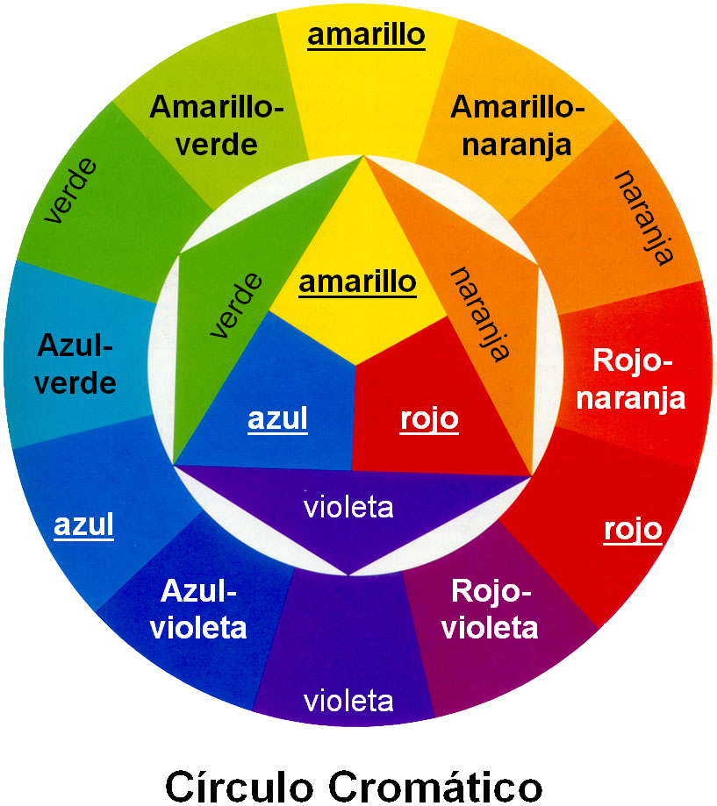

Señal a la



Cruz Oracular
Oración a la

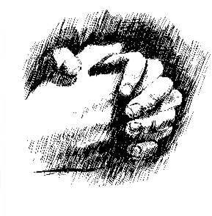

Cruz Oracular

